УТВЕРЖДАЮ
Директор МБУДО «Детская школа искусств имени М.А. Балакирева» города Смоленска
________________Ю.В. Длотовская
«01» марта 2018 года

ПОЛОЖЕНИЕ
о II городской научно-практической конференции
преподавателей ДМШ, ДШИ, ДХШ
«Традиции и новации современного образования в области искусств»

1. Общие положения
1.1. Настоящее Положение определяет цель, задачи, сроки, порядок проведения конференции.

2. Организаторы
2.1. Управление культуры и туризма Администрации города Смоленска.
2.2. Муниципальное бюджетное учреждение дополнительного образования «Детская школа искусств имени М.А. Балакирева» города Смоленска.

3. Основная цель, задачи конференции
3.1. Целью конференции является обсуждение и распространение эффективных моделей педагогических практик, обеспечивающих достижение социально значимых результатов развития образования детей в области искусств.
3.2. Задачи:
- демонстрация и пропаганда современных педагогических методик, способствующих повышению качества образовательного процесса;
- развитие и совершенствование научно-методической работы преподавателей;
- распространение инновационного опыта работы преподавателей, демонстрация практических достижений;
- развитие творческого образовательного пространства современных детских школ искусств в интересах ребенка, семьи, общества и государства.

4. Участники конференции
4.1. Для участия в Конференции приглашаются преподаватели детских музыкальных школ, детских школ искусств, детских художественных школ, представители других образовательных учреждений.
4.2. К участию в Конференции допускаются доклады, статьи с презентацией, методические сообщения, мастер-классы.
4.3. По итогам работы Конференции планируется публикация представленных материалов.
5. Сроки и порядок проведения
5.1. Конференция проводится 16 мая 2018 года в 10.00 в МБУДО «Детская школа искусств имени М.А. Балакирева» города Смоленска по адресу: г. Смоленск, ул. Чкалова, д. 6а.
5.2. Для участия в Конференции необходимо в срок до 25 апреля 2018 года предоставить заявку на участие (Приложение № 1), согласие на обработку персональных данных (Приложение № 2).
5.3. Регламент выступления на конференции не более 20 минут.
5.4. Программа Конференции формируется к 1 мая 2018 года.

6. Подведение итогов и награждение
6.1. Все участники Конференции получают сертификат участника.

7. Контакты
Адрес электронной почты: dshi2smolensk@yandex.ru
Телефон/факс: 8(4812) 27-37-82
Адрес: 214006, г. Смоленск, ул. Чкалова, д. 6а
Координаторы:
Длотовская Юлия Владимировна – директор ДШИ им. М.А. Балакирева,
Канделинская Елена Гариевна – заместитель директора по внеклассной и воспитательной работе,
Груба Анна Дмитриевна - заместитель директора по учебной работе.

Положение о Конференции и вся дополнительная информация будет размещаться на официальном сайте: balakirevsmol.ru

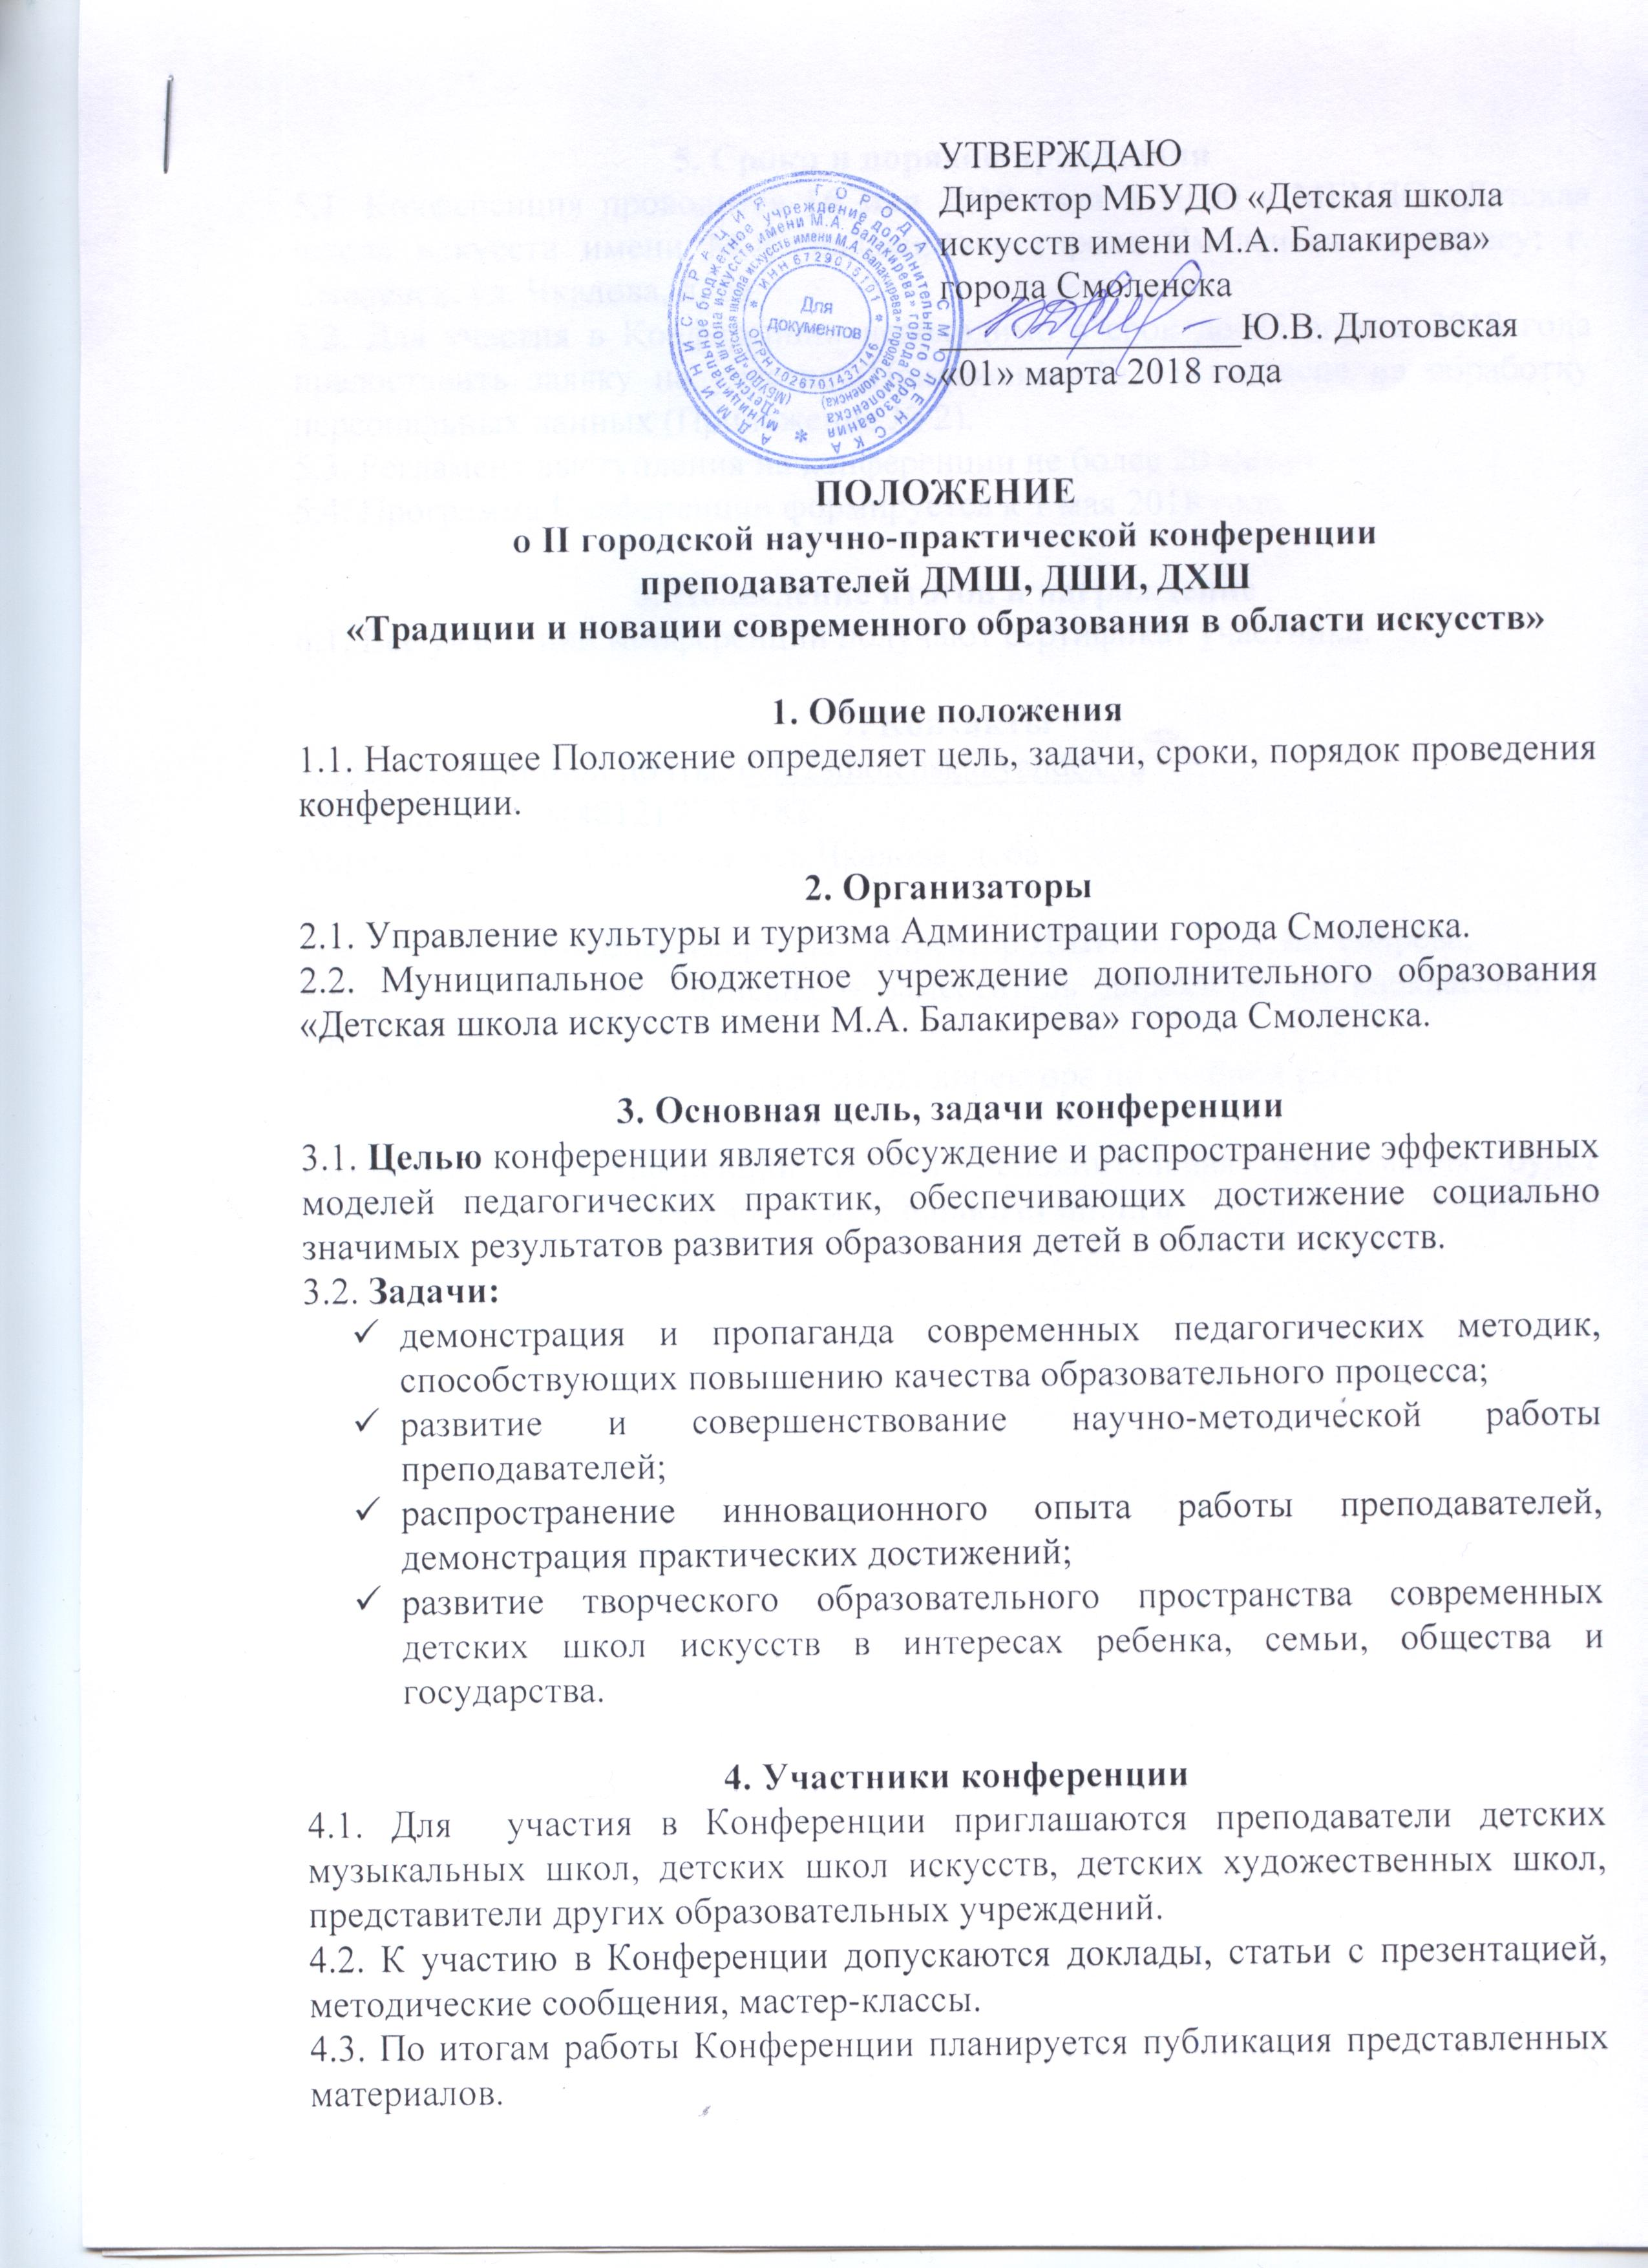

Приложение № 1

ЗАЯВКА
на участие в городской научно-практической конференции
преподавателей ДМШ, ДШИ, ДХШ
«Традиции и новации современного образования в области искусств»

1. Учебное заведение (по Уставу), телефон:_____________________________
_____________________________________________________________________________________________________________________________________

2. Фамилия, имя участника (полностью) _______________________________
_________________________________________________________________

3. Форма выступления (доклад, реферат, презентация)____________________

4. Название работы ________________________________________________
_________________________________________________________________
_________________________________________________________________
________________________________________________________________

5. Контактный телефон _____________________________________________

Подпись ответственного лица, с указанием должности, печать

« _____» ________________2018г.

Организаторы обязуются не распространять и не использовать персональные данные в иных целях, не относящихся к данной конференции

Приложение № 2
СОГЛАСИЕ
на обработку персональных данных

« ___» ___________ 20___г.

Я, (ФИО) _______________________________________________________
_______________________________________________________________,
(вид документа, удостоверяющего личность):
_______________ серия __________ № _______________________________
выдан (кем, когда): ________________________________________________
_________________________________________________________________
проживающий(ая) по адресу: ________________________________________
_________________________________________________________________

настоящим даю свое согласие организаторам конкурса на обработку моих персональных данных и подтверждаю, что давая такое согласие, я действую добровольно и в своих интересах.
Согласие дается мною для использования в целях участия в городской научно-практической конференции преподавателей ДМШ, ДШИ, ДХШ «Традиции и новации современного образования в области искусств», и распространяется на следующую информацию: паспортные данные, адрес проживания.
Настоящее согласие предоставляется на осуществление любых действий (без ограничения) в отношении персональных данных моего ребенка, которые необходимы или желаемы для достижения указанных выше целей, а именно: сбор, систематизацию, накопление, хранение, уточнение (обновление, изменение), использование, распространение (в том числе передача), обезличивание, блокирование, уничтожение, трансграничную передачу персональных данных, а также осуществление любых иных действий с учетом федерального законодательства.
Данное Согласие действует до достижения целей обработки моих персональных данных.
Согласие может быть отозвано по моему письменному заявлению.
Данное Согласие действует с момента его подписания.

______________________/_________________________
(подпись лица, давшего согласие) (расшифровка)

